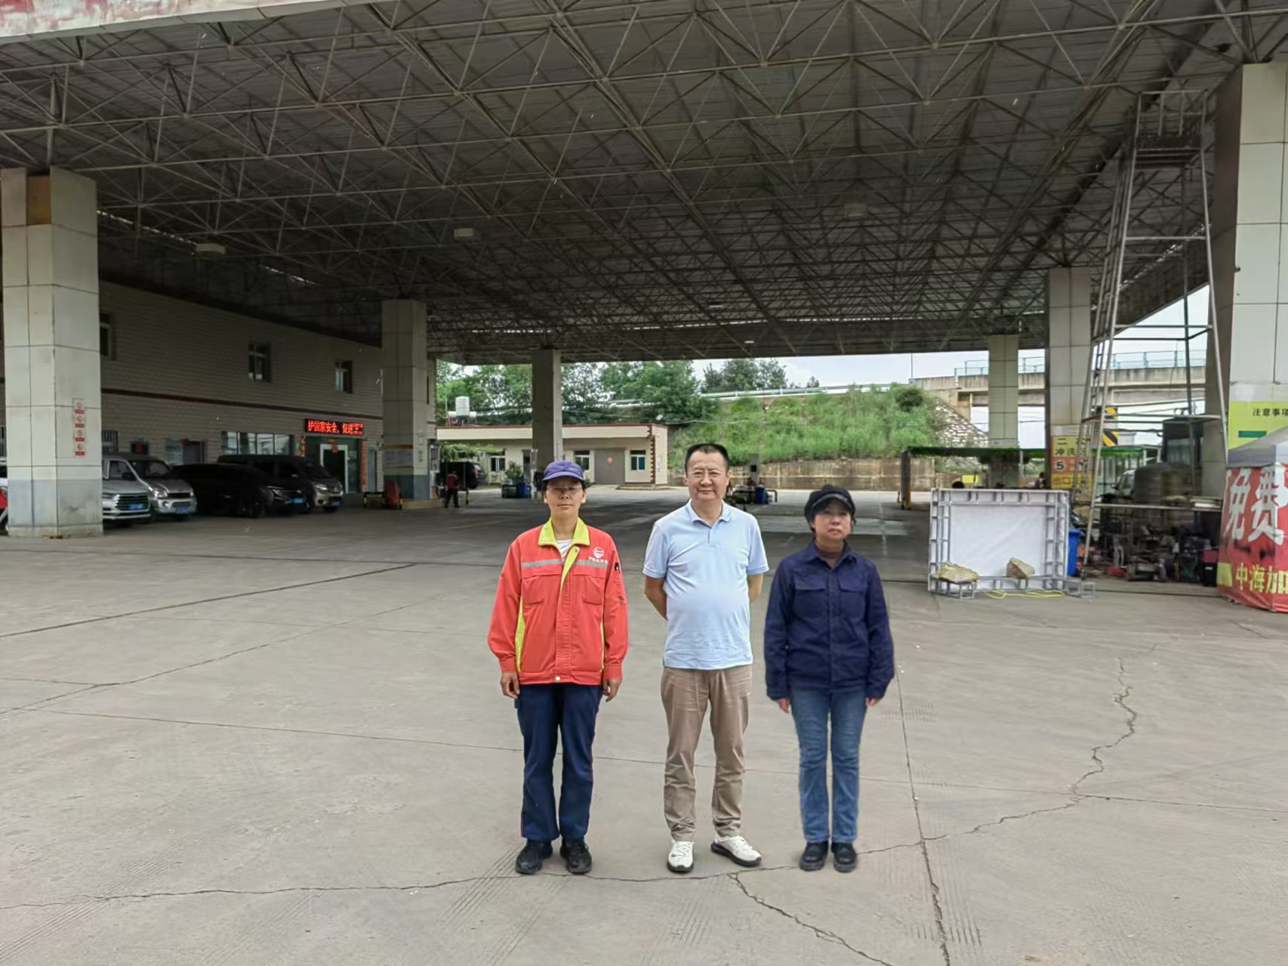
加油站负责人、李毅雄、周忠菊

